**普通话水平测试报名指南**

1. 本科生登陆服务门户（建议使用火狐浏览器，或IE8.0以上版本的浏览器或360等其他兼容性浏览器），依次点击“本专科教务（新）” —【我的】—【校外考试】

界面如下：

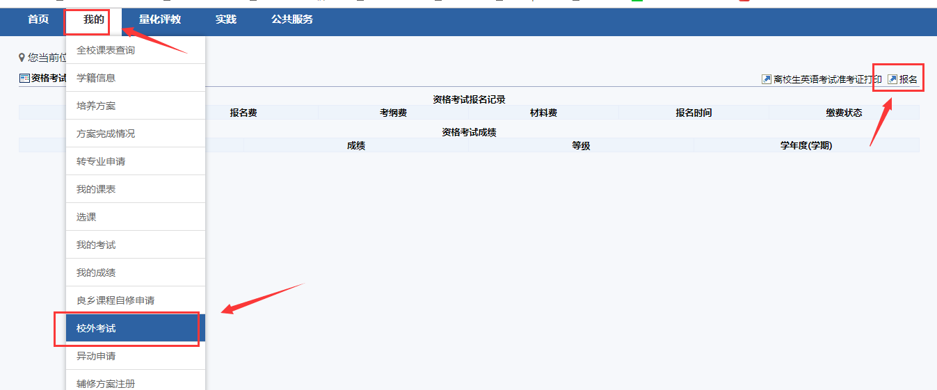

1. 第一步：选择主修点击右上角的“报名”进行校外考试报名，进入到报名页面核对身份证信息和照片是否正确。填写正确的手机号码然后选择“普通话水平测试”点击“报名”。

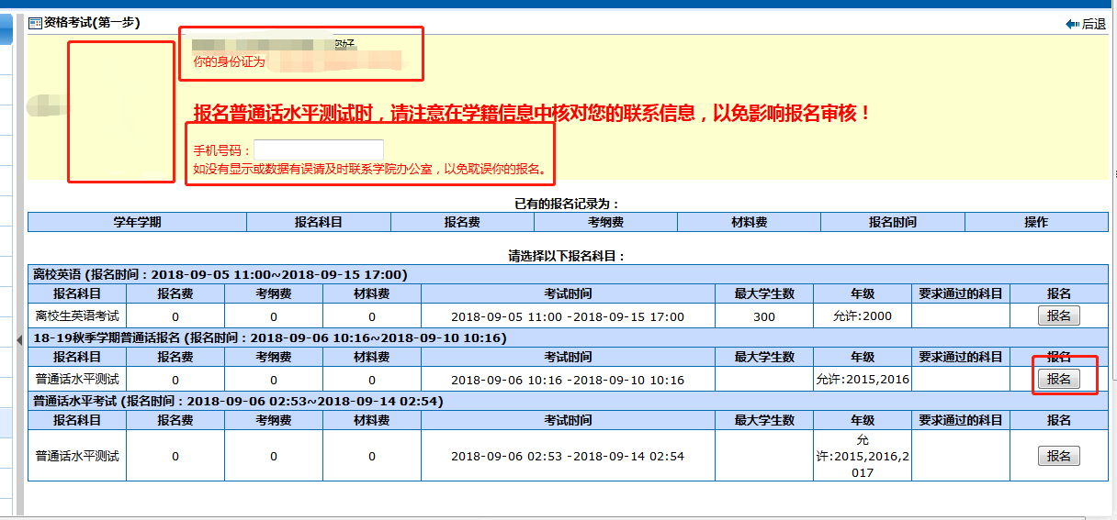

***注：已参加过首师大组织的普通话考试的学生不允许再次报名。***

***进入到校外考试页面，已参加过考试的学生可看到校外考试成绩。***

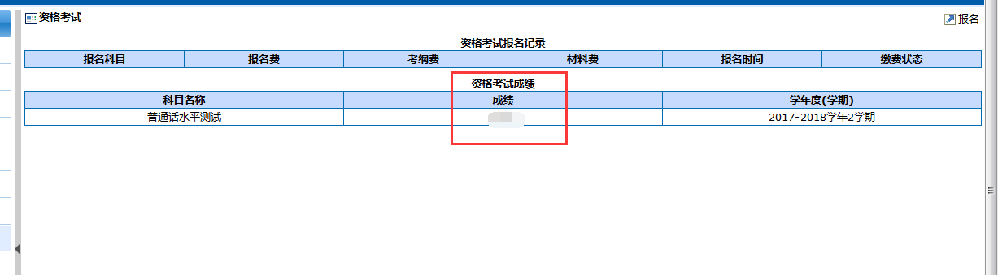

***报名时，报名按钮会显示“无法报名”***

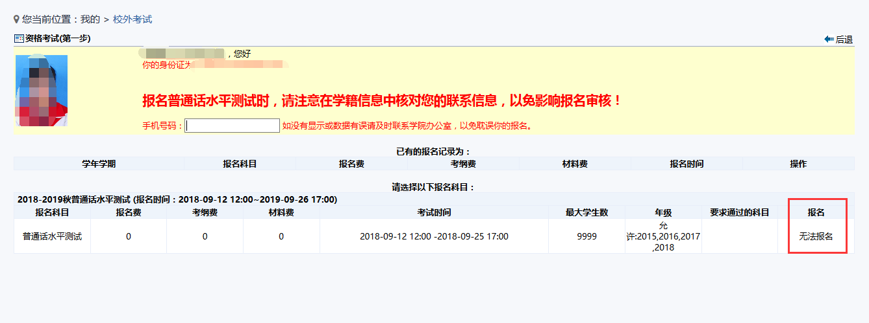

1. 第二步：查看考试须知，认可须知点击“同意”进入下一步操作；点击“不同意”返回第一步报名页面

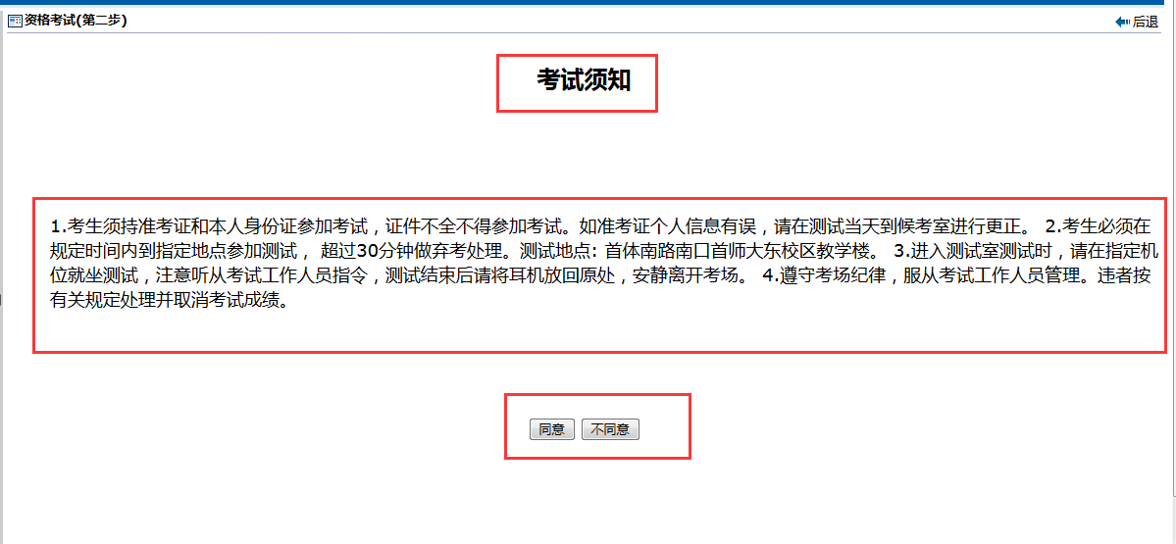

1. 第三步：确认个人信息无误后点击“报名”；如个人信息有问题可按照下方红字提醒联系教务处相关科室改正学籍信息，点击后退返回到上一步操作。此处可再次修改填写的手机号码。

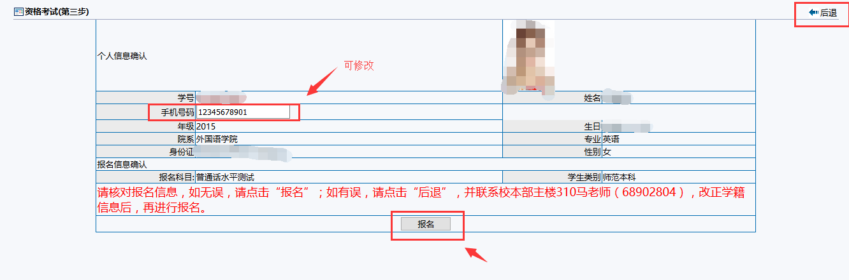

1. 报名成功后自动跳回第一步报名页面，提示报名成功，并且存在一条报名数据。

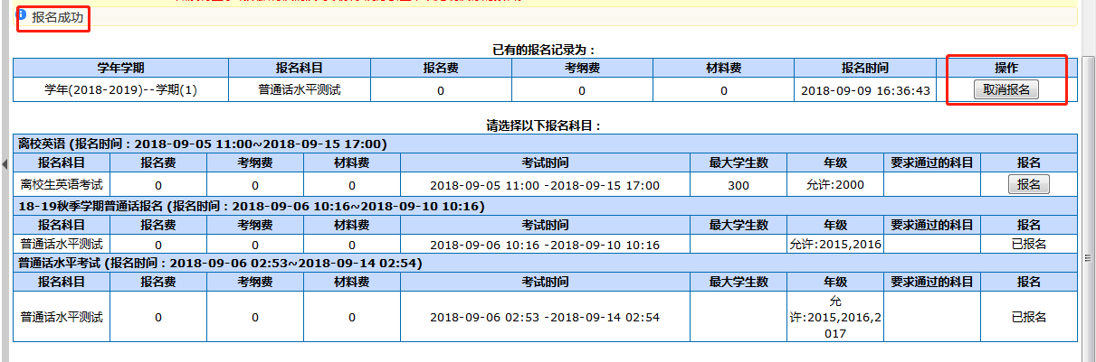

5． 在校外考试菜单首页可看到普通话测试报名记录

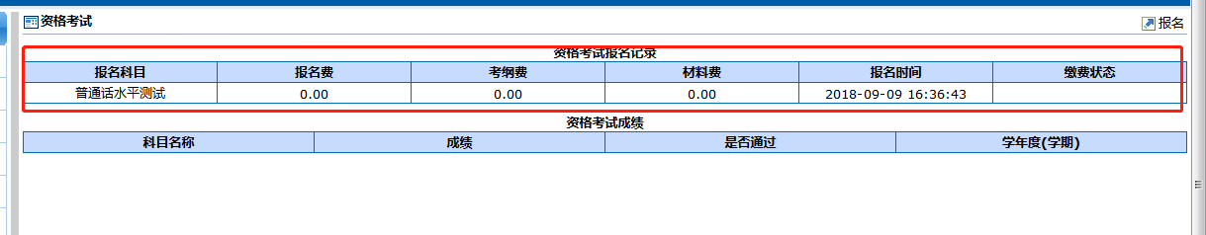

6． 在允许的报名时间范围内，已报名的科目可进行取消报名操作。点击右上角的报名进入到报名页面，点击报名记录后的“取消报名”可进行取消报名操作，确认取消点击确认即可。

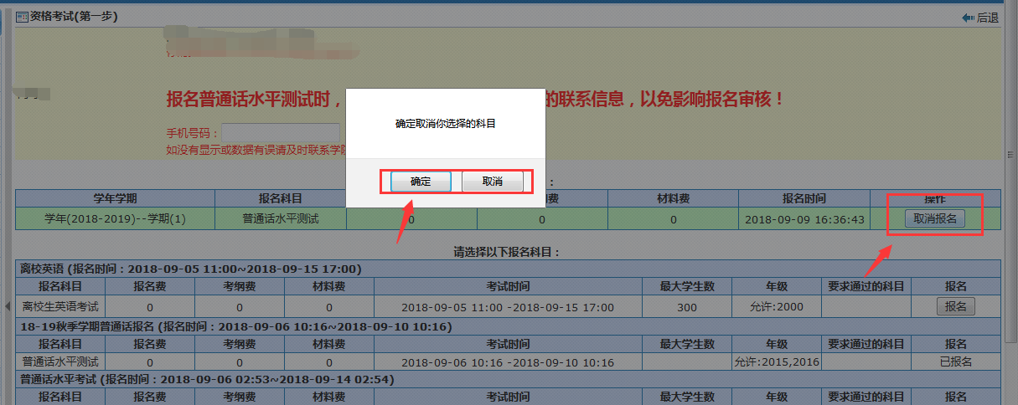

7． 成绩查看：校外考试成绩发布后，可在校外考试页面下查看自己的考试成绩。

